**字体要求：文中所有的中文都使用“宋体”字体；所有的英文和数字都使用“Times New Roman”字体，包括标题、图、表、参考文献等。**

**字号要求：除题目使用宋体小二号外，全文统一五号，1.25倍行距。**

中文题目小二号，宋体，不超过20个字

Title小二号，Times New Roman，实词首字母大写

摘要：五号，宋体

关键词：五号，宋体，以“；”间隔；关键词个数为3～8个

Abstract:五号，Times New Roman

Keywords:五号，Times New Roman，以“;”间隔，均小写（专用名词除外）

**一级标题 四号，宋体，加粗，以1 2 3…排序；前言部分无标题**

**二级标题 五号，宋体，加粗，以1.1 1.2 1.3…排序**

**三级标题 五号，宋体，加粗，以1.1.1 1.1.2 1.1.3…排序**

正文文字五号，宋体，通栏排列

图：中文图说：五号，宋体；英文图说：五号，Times New Roman，置于图下方居中

表：采用三线表。中文表题：五号，宋体；英文表题：五号，Times New Roman，置于表上方居中

（仅供格式参考）

基于改进两步移动搜索法的山地城市公园步行可达性研究——以重庆渝中区为例

Walking Accessibility of Mountainous Urban Parks Based on Improved Two-Step Floating Catchment Area (2SFCA) Method: A Case Study of Yuzhong District, Chongqing

宫聪＼曹雨＼吴竑＼曹昶皓

GONG Cong＼CAO Yu＼WU Hong＼CAO Changhao

**作者信息：**宫聪，重庆大学建筑城规学院副教授；曹雨，重庆大学建筑城规学院在读研究生；吴竑，美国宾夕法尼亚州立大学副教授；曹昶皓，四川省国土空间规划研究院

**基金项目：**国家自然科学基金面上项目“基于出行链的山地城市公共空间舒压机制、评价体系与循证设计研究”（52478006）；国家自然科学基金青年项目“等立视角下绿色基础

设施与山地社区公共空间的多向耦合与互惠规划研究”（51908078）；国家自然科学基金青年项目“基于‘活态 - 原真’关联协同的历史街区存量资源适应性再生研究”（52308008）；

中国博士后基金（2023M730408）；国家重点研发计划（2022YFE0208700）

**摘要：**城市公园与居民的公共生活和身心健康息息相关，山地城市中借用步行可达性可以有效衡量公园布局公平性与服务效能。选取重庆渝中区117个老旧社区和12个公园，运用两步移动搜索法（2SFCA）与改进高斯（包括百度地图API与OD成本矩阵）两步移动搜索法对社区公园的15min步行可达性进行分析。结果显示，百度地图API法综合考虑包括坡度在内的可达性多种影响因素，最适用于精确计算山地城市可达性；坡度是造成OD法与API法计算结果差异的显著因素，且坡度越大，API法越准确；渝中区老旧社区存在整体公园可达性差，西高东低的空间分布规律。研究结果为公园布局、步行系统规划与15min社区生活圈构建提供了参考依据。

**关键词：**改进两步移动搜索法；山地城市公园；步行可达性；重庆市渝中区

**ABSTRACT:** Urban parks are closely related to residents’ public life and physical and mental health. Walking accessibility can effectively measure the fairness layout and service efficiency of park in mountainous cities. The study selects 117 old communities and 12 parks in Yuzhong District, Chongqing, and uses the traditional two-step floating catchment area method (2SFCA) and improved Gaussian (including Baidu Map API and OD cost matrix) 2SFCA method to analyze the 15-minute walking accessibility of community parks. The results show that API method comprehensively considers various accessibility factors, including slope, and is most suitable for accurately calculating the accessibility of mountainous cities. Slope is a significant factor causing the difference between the OD and API method. and the larger the slope, the more accurate the API method. The old urban neighborhoods in Yuzhong District have poor overall park accessibility, with a spatial distribution pattern of higher in the west and lower in the east. The findings provide a reference for park distribution planning, surrounding pedestrian system planning, and the construction of 15-minute community life circle.

**KEYWORDS:** improved 2SFCA method; mountainous urban park; walking accessibility; Yuzhong District, Chongqing

中图分类号：TU984.12

文献标识码：A

文章编号：1004-8537（2024）04-0xxx-0x

**1 引言**

城市公园通过提供休闲、运动和社交场所，可以有效改善居民的身心健康状况[1]。公园可达性，即居民抵达或离开公园的难易程度[2]，是衡量城市公园布局合理性的关键指标。山地城市受地形地貌的约束和影响，步行出行率高、交通时空成本高、可达性普遍较低，且起讫点间的最小成本路径远比平原城市复杂。在山地城市中，公园路径的平面距离与实际耗费的出行成本并不成正比[3]，因此，采用不同的步行可达性计算方法可能会得到不一致的服务范围结果。我国山地约占全国面积的1/3，典型山地城市有21个，因此，改进山地城市公园可达性的度量方法对于指导复杂地形绿地系统规划具有重要意义。

可达性的常用度量方法包括缓冲区分析法、最近距离法、网络分析法、行进成本法、重力模型法以及两步移动搜索法（Two-step Floating Catchment Area, 2SFCA）等[4—5]。其中，传统的2SFCA计算简便、易于理解且应用广泛，衍生出了多种改进形式，如引入距离衰减函数（高斯函数衰减、核密度函数衰减、重力型衰减）的拓展方式、搜寻半径的拓展方式、供需拓展以及基于出行方式的拓展等[1,6]。所衍生出的高斯2SFCA（Gaussian 2SFCA, Ga2SFCA）综合考虑了公园面积、住区人口以及居民出行意愿随距离增加而衰减等因素，其可达性结果更符合实际情况。近年来，国内外学者对山地城市住区到公园的真实可达性进行了多种方式的模拟与评价，如基于网络分析法[3]、OD（Origin-Destination）成本矩阵法[7]，以及结合或改进2SFCA[8]对设施和绿地可达性的进一步精确计算。然而，当前研究虽然考虑了人口、道路网、出行方式、公园出入口、公园面积、距离衰减等因素在可达性计算中的影响，却未充分考虑坡度、台阶等山地地形特征。此外，国外学者探索了三维交通网络建模的路径规划[9]，以及坡度对行人移动速度的影响[10]，国内学者则基于高德地图应用程序接口（Application Programming Interface，API）研究了不同出行方式的可达性[11]。虽然上述研究考虑了坡度的影响，但存在方法复杂难以推广或精度不足的问题，山地城市可达性研究方法在可行性和精细度方面仍有待提升。

综上所述，山地城市公园可达性研究方法在2SFCA的基础上，需继续考虑距离衰减、实际路网、交通复杂阻力等因素，并基于多源数据优化数学模型，以精细量化比较不同研究方法得出的差值结果，并探索可达性结果差异与坡度的相关性。本文选取山地特征显著的重庆市渝中区老旧社区为研究对象，探索基于百度地图API的Ga2SFCA（简称API法）的公园步行可达性时空分布特点，并将其结果与两种不考虑地形的方法——2SFCA和基于OD成本矩阵的改进Ga2SFCA**（简称OD法）——**进行对比，以揭示后两种方法的误差程度及影响精确度的关键因素。**2SFCA考虑了人口规模和公园面积，OD法在此基础上进一步考虑了实际路网与高斯衰减，而API法则在OD法的基础上更进一步考虑了阶梯与坡度等**真实出行数据，从而为山地城市提供了一种简便且精确的可达性度量方法，并为公园格局优化策略的制定提供了依据。

**2 研究地区概况与数据来源**

**渝中区地处长江与嘉陵江交汇地带，下辖11个街道，常住人口约58.87万。该区域地势起伏较大，境内最高处的鹅岭海拔394m，而最低处两江汇合的朝天门码头仅为167m。截至2023年底，渝中区的绿化覆盖率达到了40.5%，区内共有21个公园，公园总面积为127.9hm2，人均公园绿地面积为7.74m2。**

**渝中区的老旧住区依托山城步道，形成了出行、交往、休闲等具有典型山地特色的街巷空间。本研究选取渝中区内山地地形特征明显的23个街道级社区（涵盖117个住区）（表1）为研究主体，总面积约为403.3hm2（图1A、1B）。为扩大研究范围，我们将研究主体向外延伸，纳入了所有住区步行15min可达的12个城市级与社区级公园（表2），作为实际的研究范畴（图1C）。**根据《山地建筑设计》[12]中的坡度分类标准，研究**地段内的陡坡地和急坡地主要分布在西部和中南部，而北部和中东部则相对平坦（图1D）。研究范围内公园的总面积为46.04hm2，其中，**两个西部公园的总面积为13.85h**m2**；六个中部公园的总面积为29.71h**m2**；四个东部公园的总面积为2.48h**m2**。

**表1 研究范围内的社区基本信息（作者自绘）**

|  |  |  |
| --- | --- | --- |
| **街道** | **研究范围内社区数量（个）** | **社区名称及面积（hm2）** |
| **七星岗街道** | **8** | **临华路社区（20）、抗建堂社区（10）、捍卫路社区（**16**）、兴隆街社区（**4.3**）、金汤街社区（**16.1**）、归元寺社区（10.5）、华一坡社区（**8**）、领事巷社区（**6**）** |
| **两路口街道** | **7** | **桂花园新村社区（**13**）、重庆村社区（25）、国际村社区（**56**）、中山二路社区（**20**）、枇杷山正街社区（**9**）、铁路坡社区（**27**）、凉亭子社区（**11**）** |
| **上清寺街道** | **5** | **桂花园社区（**25**）、新都巷社区（**20**）、美专校社区（25.1）、春森路社区（**13**）、学田湾社区（**15**）** |
| **菜园坝街道** | **1** | **石板坡社区（**28**）** |
| **大溪沟街道** | **2** | **红球坝社区（**10.9**）、华福巷社区（**14.4**）** |

**表2** 研究**范围内**公园绿地基本信息**（作者自绘）**

| **序号** | **名称** | **类型** | **公园位置** | **面积（hm2）** | **出入口（个）** | **建设/更新时间（年）** |
| --- | --- | --- | --- | --- | --- | --- |
| 1 | 珊瑚公园 | 综合公园 | 长滨路 | 10.53 | 5 | 1997 |
| 2 | 鹅岭公园 | 综合公园 | 鹅岭正街 | 10.60 | 1 | 1911 |
| 3 | 重庆人民广场和人民大礼堂 | 综合公园 | 人民路 | 5.60 | 5 | 1997 |
| 4 | 枇杷山公园 | 综合公园 | 中山二路 | 5.97 | 1 | 1955 |
| 5 | 李子坝抗战遗址公园 | 专类公园 | 李子坝正街 | 3.25 | 4 | 2010 |
| 6 | 通远门城墙遗址公园 | 专类公园 | 金汤街 | 0.78 | 1 | 2004 |
| 7 | 重庆市劳动人民文化宫 | 专类公园 | 中山二路 | 4.32 | 4 | 1952 |
| 8 | 邹容公园 | 专类公园/社区公园 | 南区路 | 2.67 | 2 | 1946 |
| 9 | 巴将军社区体育文化公园 | 专类公园/社区公园 | 民生路 | 0.72 | 开敞 | 2018 |
| 10 | 金桂园 | 社区公园 | 中山一路 | 0.89 | 开敞 | 2018 |
| 11 | 健康路游园 | 游园 | 健康路 | 0.62 | 4 | 2000 |
| 12 | 七星岗游园 | 游园 | 中山一路 | 0.09 | 开敞 | 2018 |

**可达性研究需收集公园绿地和广场数据、交通网络数据、住宅与人口分布等三类数据，这些数据可以通过实地调研、谷歌地图以及网站开源数据等方式获得，并进一步处理。其中，1）公园绿地和广场数据通过谷歌地图识别后，需将住区内部绿地、防护绿地、网红景点等非公共性的绿地删除，以shapefile格式录入ArcGIS。此外，还需通过实地调研获取公园出入口数量、面积、位置、建设年代等基本信息。2）交通网络数据（shapefile格式）下载自OpenStreetMap网站（https://www.openstreetmap.org/），载入ArcGIS进行地理坐标校正后，需将其与“天地图”数据（https://www.tianditu.gov.cn/）进行比对勘误与增减，以得到车行道与人行道的准确信息。3）住宅与人口分布数据通过“安居客”网站（https://m.anjuke.com/）爬取，包括研究范围内117个住区的经纬度和户数（以平均每户2.62人**[13]**估算各住区人口数），以及其中99个住区的房屋均价、建成年代和物业费用等属性数据。以上三类数据的年限均为2023年。**

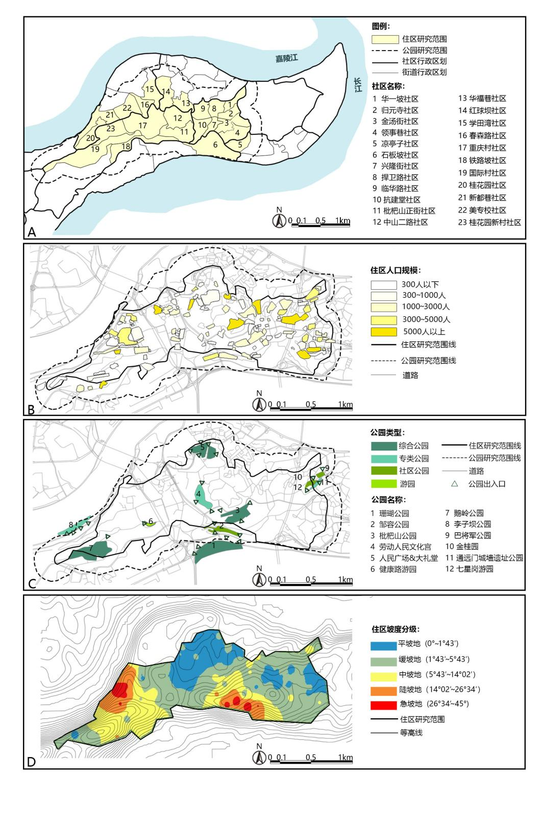

**图1 研究区域内相关要素调研与坡度分析（作者自绘）**

**注：A研究范围内街道与社区行政区划；B研究范围内住区人口规模分布；C研究范围内公园及类型分布；D住区研究范围坡度分级。**

**3 可达性研究方法**

**以公园、交通网络、住宅与人口分布等数据为基础，本研究分别采用**2SFCA、O**D法和API法计算研究区域内所有住区的15min步行公园可达性。OD成本矩阵基于ArcGIS软件构建，通过输入路网、步行速度、十字路口阻力等数据，构建网络数据集，以量化评估不同起讫地之间的出行成本（包括时间、距离、费用）。百度地图路径规划API基于超文本传输协议（HTTP），提供步行、公交、驾车查询和行驶距离计算接口，用户选择出行方式并输入起点与终点坐标后，即可获取该出行方式下的出行时间[14]。本研究选取“步行路线规划”模块进行计算。相关研究认为，百度地图考虑了阶梯、人行天桥、地下通道、单行道等现实情况，并将规划线路按路口进行分段，分别计算通行速度，与实际出行用时更为接近[14—16]（表3）。**

**表3** 三种**两步移动搜索法**的特征比较**（作者自绘）**

|  |  |  |  |  |  |  |
| --- | --- | --- | --- | --- | --- | --- |
| **方法** | **是否考虑**  **人口** | **是否考虑**  **路网** | **是否考虑坡度** | **是否**  **衰减** | **出行**  **方式** | **是否考虑**  **公园面积** |
| **2SFCA** | **是** | **否** | **否** | **无衰减** | **步行** | **是** |
| **OD法** | **是** | **是** | **否** | **高斯**  **衰减** | **步行** | **是** |
| **API法** | **是** | **是** | **是** | **高斯**  **衰减** | **步行** | **是** |

**三种方法均以15min步行范围作为搜索域，**利用百度地图API法对各住区和公园出入口进行“起点—终点”路径匹配，筛选出15min出行时间内的559条路径，分析出平均步速为1.17m/s，因此采用1050m作为15min步行可达距离。此外，以财信渝中城与书香苑两处面积最大的住区为示范，计算得出住区质心与住区出入口的15min公园可达性相差甚微。因此，以住区质心为需求点进行简化计算，仍能保证计算结果的精确度。

**3.1 基于2SFCA的山地公园可达性研究**

2SFCA分别从公园供给和居民需求两个维度进行两次搜索区域确定，基于设定的成本距离计算居民能够到达的公园数量与面积，并对结果进行比较[6]。计算过程如下：

第一步，基于每个供给点（公园入口点）搜索所有在距离阈值（）范围（即的搜索区）内的需求点（），取1050m，计算供需比：

**1** 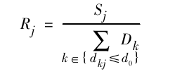

式中，为和之间的距离，为搜索区内居民（即）的需求，为点的总供给[17]。

第二步，基于每个需求点（住区质心）出发，搜索所有在距离阈值（= 1050m）范围（即的搜索区）内的供给点（），将所有的供需比加在一起，即得到点的可达性:

**2**  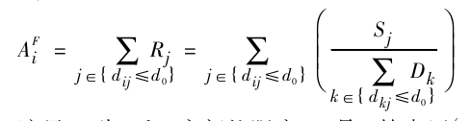

式中，为和之间的距离，是搜索区（）内的供给点与需求点的供需比。越大表示可达性越好[18]。

**2SFCA具有一定局限性：1）片面地采用两点间的直线距离代替实际路网距离**[18]**；2）假设服务阈值范围内的空间可达性均匀，忽略了随距离的增加导致的需求衰减。当服务范围较大时，空间可达性的分异特点则难以体现**[16]**。**

**3.2 利用OD法的山地公园可达性研究**

OD法是为应对**2SFCA的以上局限而提出的改良方法。首先，OD法引入**高斯**距离衰减函数**，在高斯函数的衰减规则下，随着出发点与目的地的距离增加，可达性呈现先缓慢下降，达到一定值后迅速下降的特点，这更符合实际出行情况。此外，OD法通过构建网络交通数据集并引入OD成本矩阵，考虑出发点与目的地之间的连通成本关系，包括时间、距离、费用等[19—20]，最终得到基于OD成本矩阵及高斯衰减的步行可达性。具体步骤如下：

第一步，基于ArcGIS软件建立网络数据集和OD成本矩阵，对路网数据进行合并和打断。通过设置阻断值（即出发点和目的地间最远连通距离，设为1050m），找出15min步行范围内的所有出行数据。

将公园出入口作为供给点，以居民前往公园绿地的路网极限距离（1050m）为半径建立搜索域，汇总搜索域内所有人口数量，并利用高斯函数按照距离衰减规律赋以权重，对加权后的人口进行加和汇总，并剔除掉一个住区点对应多个公园出入口的情形，计算供需比：

3

式中，是每个需求单元k的人口数；为位置、之间的路网距离；对于有多个出入口的公园，选取需求单元到最近出入口的路网距离，单元需落在搜寻域内（即）；为公园绿地的面积；为考虑空间摩擦问题的高斯衰减函数，具体数学模型为[7]：

4 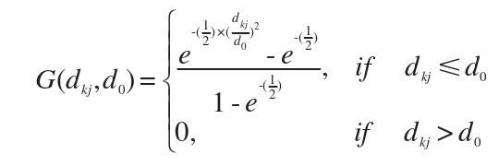

第二步，以居住住区质心为需求点，以居民前往公园绿地的路网极限距离（1050m）为半径，建立搜索域，查找所有搜索域内的公园绿地。将公园绿地的供需比在高斯衰减函数的基础上汇总求和，得到居民点的基于距离成本的公园空间绿地可达性。其值越大表示可达性程度越高[17,20]：

5 

**3.3 基于API法的山地公园可达性研究**

API法**在OD法的基础上进一步考虑了**山地城市道路等级、地形高差、交通拥堵等实际情况，提升了数据的精度[20]。具体操作上，分别以公园出入口（32个）和住区质心的百度地图坐标为参考点，爬取3744条路线所对应的时间和距离。采集时间为2022年12月19日和20日两个工作日的8点30分至18点30分。获取路线后，供需比的计算及高斯衰减方法与OD法原理上一致，仅在搜索域确定方法上略有差异。API法将时间成本纳入可达性计算模型，以到达公园的极限通行时间替代路网极限距离作为搜索域。API法的数学模型为[7]：

6 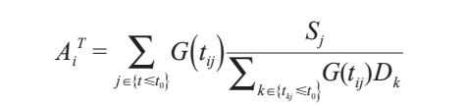

式中，为供需两点之间的通行时间。

**以渝中区枇杷山公园为例，在同等15min出行条件下，三种方法所生成的住区范围图示体现了可达性范围计算精度的显著差异（图2）。以三种方法算出各住区公园可达性数值后，在ArcGIS中利用反距离权重法生成区域可达性分布图。选择Z值字段为可达性，设置处理范围与“范围面”相同，选择栅格分析中的处理范围为“范围面”**，并采用自然断点法进行分级[18—19]。最终得到基于三种方法的**区域可达性分布图（图3）。**

**图2 同等可达条件下三种方法计算结果图示（作者自绘）**

**注：A基于2SFCA；B基于OD法；C基于API法。**

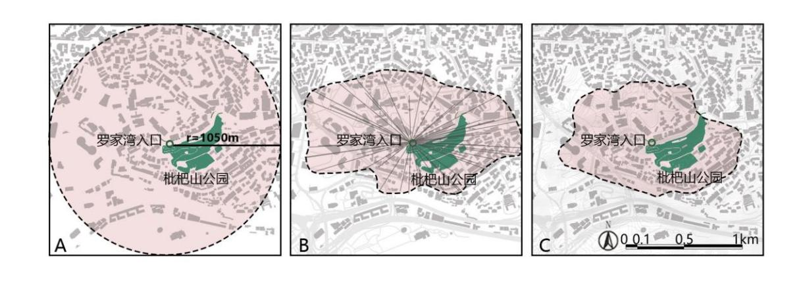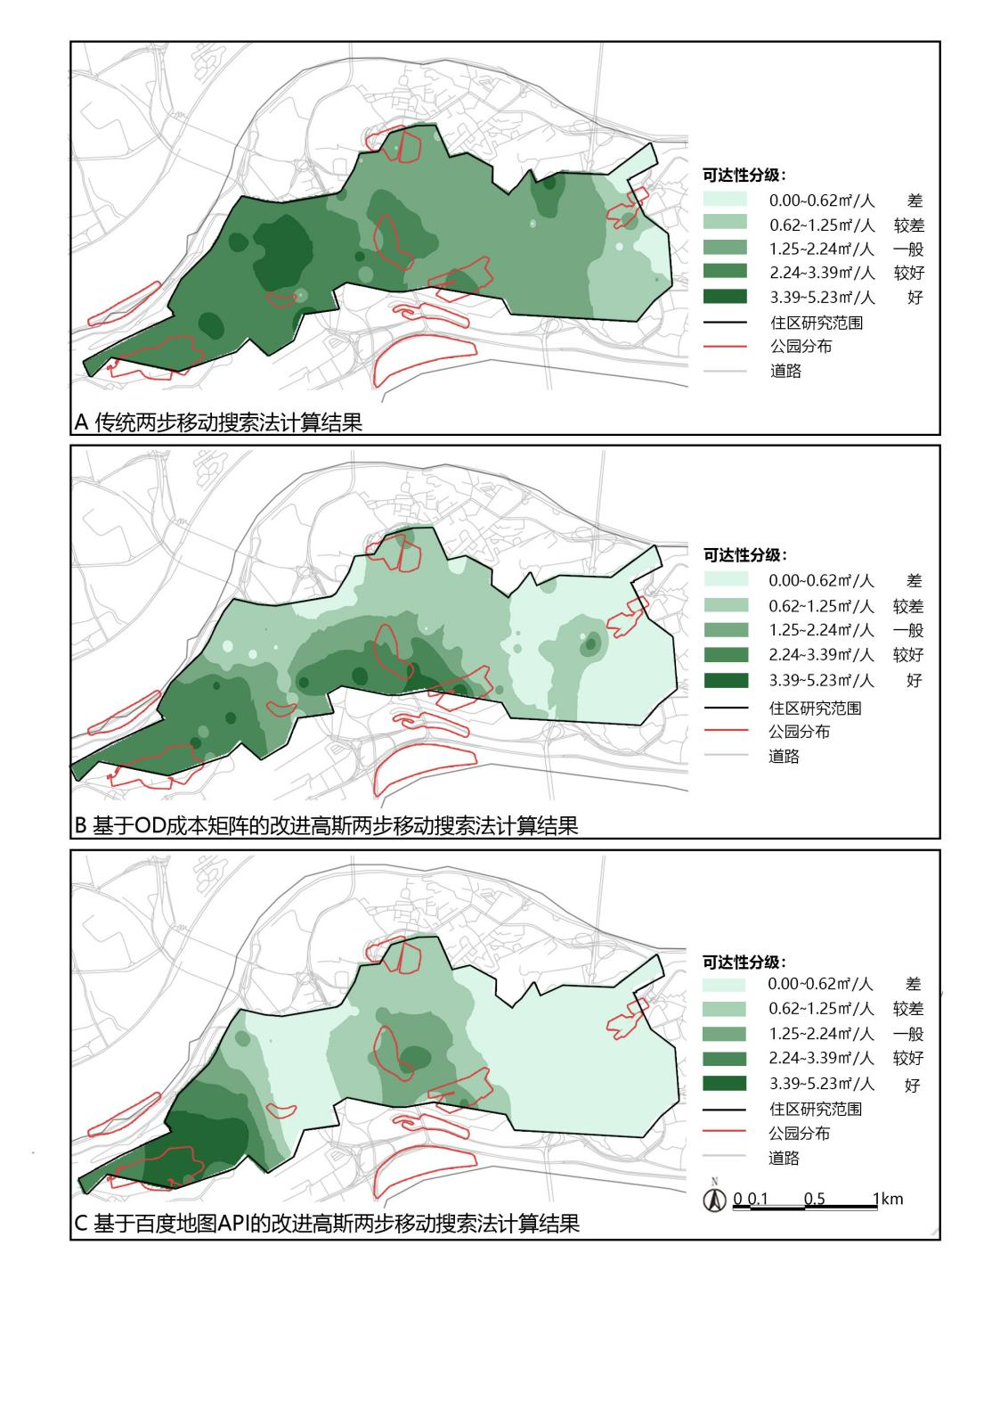

**图3 基于三种方法的区域可达性分级图（作者自绘）**

**最后，为**探索三种方法计算出的可达性数值（Ai）之间的差异及其影响因素，采用SPSS软件对所有住区的三组Ai数值进行比较，并以斯皮尔曼（Spearman）相关系数法对Ai、Ai差值与多个住区特征因子（坡度、建成年代、房屋均价、物业费用等）进行相关性分析。统计学意义检验水准设为α = 0.05，*p*＜0.05。

**4 结果与分析**

**4.1 三种方法可达性计算结果对比分析**

**从三种方法计算所得的区域内公园可达性空间分布图（图3）来看，在2SFCA下，除东部和北部小片区域外，地段内大部分区域都处于“可达性一般”和“可达性较好”的第三、四区间内（1.25~3.39m2**/人**）。而OD法和API法计算得出的第三、四区间区域占比较少，主要集中于研究范围的西部和中南部。**具体至各住区的可达性（图4），同样可以看出，OD法与API法得出的住区可达性分级更为相似（60%的住区分级一致），而**2SFCA**与API法相比，住区可达性分级存在显著差异（26%的住区分级一致）。

**三种方法所得的公园供需比Rj均值为0.42~1.06m2**/人，公园可达性**Ai均值为0.84~2.01m2**/人。**OD法与API法计算出的Rj和Ai在各项数据上相差较小，但与2SFCA的差异较大。2SFCA和OD法所得的Ai中位数（数据呈非正态分布）比API法分别高出**258%**和25%**。**从Ai的计算公式可以看出，2SFCA中真实路网及高斯衰减的缺失对计算结果影响重大，显著高估了公园可达性。而OD法由于未考虑坡度因素，也在一定程度上高估了公园可达性（表4）。**

**表4 基于三种方法计算结果的Rj和Ai特征值比较（作者自绘）**

| **参数** | **方法** | **数据量（个）** | **最小值**  **（m2/人）** | **最大值**  **（m2/人）** | **平均值**  **（m2/人）** | **标准差**  **（m2/人）** | **中位数**  **（m2/人）** | **与API法中位数差异（%）** |
| --- | --- | --- | --- | --- | --- | --- | --- | --- |
| **Rj** | **2SFCA** | **12** | **0.01** | **2.39** | **0.42** | **0.66** | **0.23** | **-55%** |
| **OD法** | **12** | 0.01 | 5.19 | 1.03 | 1.72 | **0.35** | -31% |
| **API法** | **12** | 0.02 | 5.26 | 1.06 | 1.55 | **0.51** | / |
| **Ai** | **2SFCA** | **117** | **0.37** | **4.24** | **2.01** | **1.00** | **1.90** | **258%** |
| **OD法** | **117** | **0.05** | **5.18** | **1.05** | **1.12** | **0.66** | **25%** |
| **API法** | **117** | **0.00** | **5.24** | **0.84** | **1.02** | **0.53** | **/** |

**图4 基于三种方法的住区可达性地图（作者自绘）**

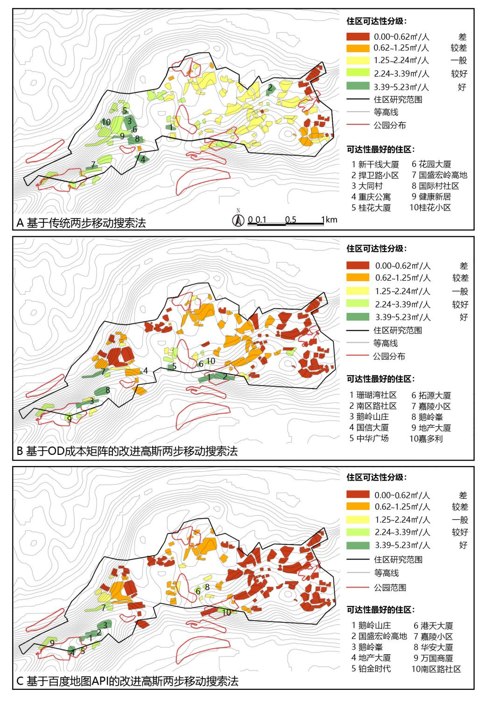

**4.2 基于API法的可达性研究结果分析**

**基于API法的研究可知，可达性“差”（0~0.62m2**/人）**和“较差”（0.62~1.25m2**/人）**的住区主要分布于**研究范围的**东部和中部，而可达性“较好”（2.24~3.39m2**/人**）和“好”（3.39~5.23m2**/人）**的住区则主要分布于西部。中部住区的可达性呈中心放射状分布。可达性“差”的区域总面积最大，占50.6%，其次是可达性“较差”的区域，占23.3%。可达性“较好”的住区总面积最小，仅占6.8%。可达性“一般”（1.25~2.24**m2**/人）和“好”的住区分别占11.7%和7.5%。**

可达性最强的10个住区集中于场地的西南角和中南部，以公园可达性从高到低排列，包括鹅岭山庄、国盛宏岭高地、鹅岭峯、地产大厦、铂金时代、建康路小区、港天大厦、嘉陵小区、华安大厦、万国商厦和南区路小区等。此外，有14个住区（占12%）的公园可达性为统计上的异常值（高于上四分位数1.5倍四分位距以上），这说明在研究范围内，公园可达性远超平均水平的住区较多，公平性存在不足（图4C）。

可达性的强弱与公园的数量、面积和分布直接相关。可达性高的场地西部有鹅岭公园和李子坝公园，中南部有枇杷山公园、邹容公园、珊瑚公园和重庆市劳动人民文化宫。这些公园的面积均较大（2.67~10.53hm2），总面积占研究范围内公园总面积的81%，且离水系较近，周围路网较密集。而研究范围内的东部多商业业态，仅有两处分布集中的小面积公园（占场地公园总面积的5.2%），从而造成了该区域公园可达性较差。

**4.3 可达性Ai影响因素分析**

**综上可知，2SFCA由于未考虑真实路网及高斯衰减，显著高估了公园可达性；而OD法则由于未考虑坡度因素，也在一定程度上高估了公园可达性。**为进一步验证OD法与API法计算结果差异与地形的关系，我们采用斯皮尔曼法分析了两种方法Ai差值的绝对值与住区质心所处坡度的相关性。结果表明，二者Ai差值的绝对值与坡度在0.01水平上显著正相关（r = 0.283，*p*＜0.01），即坡度越大，两种方法可达性结果的差异越大。

**图5 OD法与API法可达性差值绝对值地图（作者自绘）**

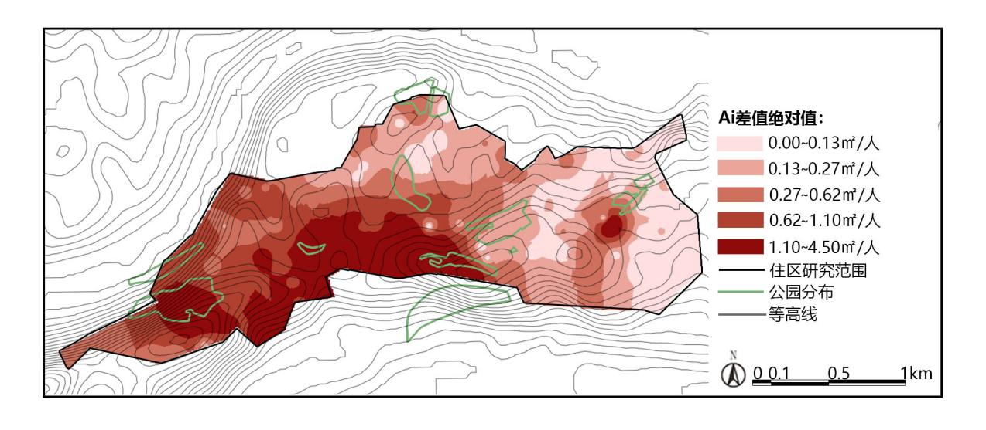

为直观展现可达性结果差异与坡度的相关性，利用ArcGIS反距离权重法得到Ai差值绝对值分布图（图5），其中深色区域代表二者的Ai差值的绝对值较大。从图中可知，研究范围的西部和南部地段差异大，这与陡坡地和急坡地的分布在一定程度上重合。

分类**统计**住区的Ai差值绝对值的平均值，当住区质心位于陡坡地时，Ai差值绝对值平均达到了0.96**m2**/人。在0°~26°34′范围内，随着坡度升高，OD法与API法计算出的Ai差值绝对值的平均值与标准差均逐渐升高，且对面积占比较高的中坡地、陡坡地住区的影响较大（表5）。

**表5 住区质心坡度分布表（作者自绘）**

|  |  |  |  |  |  |  |
| --- | --- | --- | --- | --- | --- | --- |
| **地形** | **倾斜角** | **住区数（个）** | **住区占地面积（hm2）** | **住区总人数（人）** | **可达性差值的平均数（m2/人）** | **可达性差值的标准差**  **（m2/人）** |
| 平坡地 | 0°~1°43′ | 2 | 2.47 | 5672 | 0.13 | 0.05 |
| 缓坡地 | 1°43′~5°43′ | 30 | 19.75 | 44055 | 0.33 | 1.22 |
| 中坡地 | 5°43′~14°02′ | 60 | 45.09 | 142022 | 0.45 | 2.49 |
| 陡坡地 | 14°02′~26°34′ | 22 | 21.49 | 45061 | 0.96 | 3.91 |
| 急坡地 | 26°34′~45° | 3 | 1.43 | 4669 | 0.46 | 0.71 |

最后，为探索可能影响可达性的其他因素，利用斯皮尔曼相关系数法对研究范围内住区的公园可达性与住区建成年代、房屋均价（2023年4月数据）、物业费用等特征因子进行相关性分析，未发现住区公园可达性水平与此三项因子存在显著相关关系（表6）。

**表6 住区可达性水平与相关特征的统计分析表（作者自绘）**

|  |  |  |  |
| --- | --- | --- | --- |
| **住区属性** | **计数（个）** | **相关系数** | **P值** |
| 房屋均价 | 99 | -0.104 | 0.304（P＞0.05） |
| 建成年代 | 99 | -0.050 | 0.622（P＞0.05） |
| 物业费用 | 99 | 0.108 | 0.294（P＞0.05） |

**5 结论与建议**

**本研究以重庆市渝中区老旧社区为实例，针对山地城市公园的步行可达性进行了精细化探讨。在2SFCA基础上，以公园出入口和住区质心作为搜索对象，对2SFCA、OD法和API法三种方法进行了实例研究和对比分析，并对这三种方法得出的可达性数值进行了统计分析和空间分析。研究得出以下结论：1）API法综合考虑了人口分布、公园出入口位置、公园面积、距离衰减效应、真实道路网以及坡度等多种实际因素，因此更适用于精确计算山地城市公园可达性。具体而言，**OD法计算的住区公园可达性中位数与**API**法相差约25%，而2SFCA与**API**法则相差高达258%左右。**2）坡度是导致OD法与API法计算结果差异的显著因素，且**坡度越大，**API法**越相对准确；**3）渝中区老旧社区的公园可达性整体分布明显不均，呈现出西高东低的空间分布规律**。

**针对以上结论，我们提出以下优化策略：从优化渝中区社区公园对周边居民可达公平性的角度出发，对于可达性整体较低的场地东部，应充分利用空地或低效用地等增建社区公园，并加强绿地之间的联系，以改善现今公园数量少、面积小、分布不均的情况。针对可达性局部较低的中西部区域，则应着力改善道路网洛稀疏的问题，并适当增加公园出入口、构建立体交通网络等，以便鹅岭公园和李子坝公园能够更好地服务于周边社区。此外，虽然场地中部的公园可达性尚可，但主要公园（如枇杷山公园）存在出入口海拔落差大等客观地理局限，并缺乏集中活动场地和健身设施。因此，应针对不同人群的实际需求**[19—20]**，同时考虑生态系统服务的多样性和差异性**[21]**，进行供需匹配研究，以改善公园的使用现状。**

从推进山地城市绿色基础设施步行可达性精细化研究技术的角度出发，目前国内已有在平原城市借助百度地图API计算出行成本的相关研究[16]，但在山地城市中仍缺乏相关探讨。鉴于**山地城市中土地稀缺、资源分布不均且步行是抵达社区公园的主要方式[3]，提高**山地城市公园步行可达性研究的精细度对于增进居民福祉具有重要意义[22]。在复杂的山地出行环境下，**采用小样本估算的方法需要大量本地数据支撑（如各街道等级、坡度、台阶与天桥位置及高差等）**，且不易推广至其他山地城市。因此，本研究创新性地在山地城市中采用百度地图API路径规划接口，以大数据的方式爬取供需点的实际出行时间和路径，为山地城市公园可达性研究提供了一种简捷、精细且可推广的新途径[23]。此外，通过三种方法的对比，我们揭示了2SFCA在山地城市中的不适用性，并估算了OD法的误差程度。最后，我们以API法为基础更新了山地城市15min生活圈的研究范围，约为1050m，这可为后续可达性研究提供参考。

**参考文献**

［1］张妲，佟宝全，阿荣，等．呼和浩特市中心城区城市公园可达性分析：基于高德地图API数据［J］．内蒙古师范大学学报（自然科学汉文版），2022，51(6)：598-606．

［2］俞孔坚，段铁武，李迪华，等．景观可达性作为衡量城市绿地系统功能指标的评价方法与案例［J］．城市规划，1999，23(8)：8-11．

［3］翟雪，张涛，王泽．基于网络分析法的山地城市公园绿地可达性研究——以承德市中心城区为例［J］．林业与生态科学，2018，33(3)：336-342．

［4］邓丽，邵景安，郭跃，等．基于改进的两步移动搜索法的山区医疗服务空间可达性：以重庆市石柱县为例［J］．地理科学进展，2015，34(6)：716-725．

［5］宫聪，胡长涓．基于绿色基础设施多种社会功能的社区公共空间规划［J］．中国城市林业，2021，19(1)：12-18．

［6］汪淼，陈振杰，周琛．基于加权两步移动搜索法的城市绿色开敞空间可达性研究：以南京市中心城区为例［J］．生态学报，2023(13)：1-10．

［7］仝德，孙裔煜，谢苗苗．基于改进高斯两步移动搜索法的深圳市公园绿地可达性评价［J］．地理科学进展，2021，40(7)：1113-1126．

［8］DIAO Y Y, HU W, HE B J. Analysis of the Impact of Park Scale on Urban Park Equity Based on 21 Incremental Scenarios in the Urban Core Area of Chongqing, China[J]. Advanced Sustainable Systems, 2021, 5(10).

［9］THILL J, Dao D H T, ZHOU Y H. Traveling in the three-dimensional city: applications in route planning, accessibility assessment, location analysis and beyond[J]. Journal of Transport Geography, 2010, 19(3): 405-421.

［10］CAMPBELL J M, DENNISON E P, BUTLER W B, et al. Using crowdsourced fitness tracker data to model the relationship between slope and travel rates[J]. Applied Geography, 2019, 106: 93-107.

［11］杨丽娟，杨培峰，陈炼．城市公园绿地供给的公平性定量评价：以重庆市中心城区为例［J］．中国园林，2020，36(1)：108-112．

［12］卢济威，王海松．[山地建筑设计](https://baike.baidu.com/item/%E5%B1%B1%E5%9C%B0%E5%BB%BA%E7%AD%91%E8%AE%BE%E8%AE%A1/8290711?fromModule=lemma_inlink" \t "https://baike.baidu.com/item/%E5%8D%A2%E6%B5%8E%E5%A8%81/_blank)［M］．北京：中国建筑工业出版社，2007．

［13］国家统计局．第七次全国人口普查公报（第五号）［EB/OL］．(2021-05-11)［2021-09-04］．

<http://www.stats.gov.cn/sj/tjgb/rkpcgb/qgrkpcgb/202302/t20230206_1902005.html.>

［14］蒋理，殷振轩，刘晓．基于可达性分析的城市公园绿地供给研究：以广西玉林市为例［J］．风景园林，2019，26(8)：83-88．

［15］钟家晖，易芳蓉，何正国，等．基于弱势人群个体可达性评价的社区服务设施配置研究［J］．地球信息科学学报，2022，24(5)：875-888．

［16］任家怿，王云．基于改进两步移动搜索法的上海市黄浦区公园绿地空间可达性分析［J］．地理科学进展，2021，40(5)：774-783．

［17］韩昊英，陈宇，张小东，等．新冠疫情下城市应急医疗设施空间配置评价研究：以武汉市为例［J］．世界地理研究，2023，32(01)：162-173．

［18］胡昂，刘洋洋，戴维维，等．基于改进两步移动搜索法的城市公园绿地供需评价：以成都市三环内为例［J］．风景园林，2022，29(9)：92-98．

［19］牛爽，汤晓敏．高密度城区公园绿地配置公平性测度研究：以上海黄浦区为例［J］．中国园林，2021，37(10)：100-105．

［20］王艳霞，蔡祖亮．老年人公园绿地可达性的时空分布特征［J］．风景园林，2023，30(1)：110-118

［21］王忙忙，王云才．平衡还是匹配?生态智慧引导下的公园绿地供需关系多情景分析与优化［J］．中国园林，2021，37(7)：37-42．

［22］张云路，徐拾佳，韩若楠，等．基于山地特征的城市山地公园游憩服务能力评价与优化：以承德市为例［J］．中国园林，2020，36(12)：19-23．

［23］李方正，宗鹏歌．基于多源大数据的城市公园游憩使用和规划应对研究进展［J］．风景园林，2021，28(1)：10-16．